Как авторизоваться в приложении?
Шаг 1: Скачав и установив приложение, запускаем его:
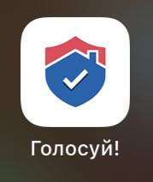

Шаг 2: на главном экране нажимаем кнопку «Поехали!»
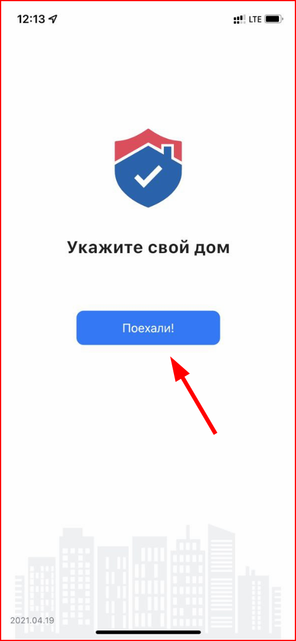

Шаг 3: выбираем «Пермский край» и нажимаем кнопку «Далее» справа вверху
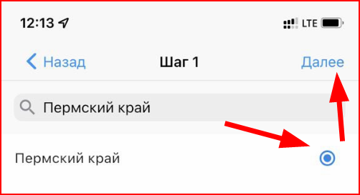

Шаг 4: Вводим адрес нашего дома и нажимаем кнопку «Далее» справа вверху
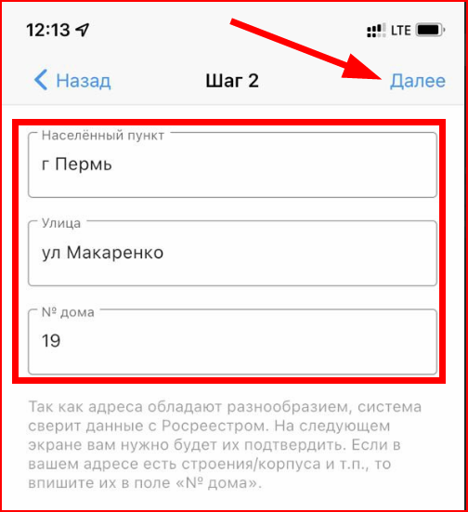
Шаг 5: система найдет наш дом и уточнит, верно ли? Нажимаем кнопку «Верно» справа вверху
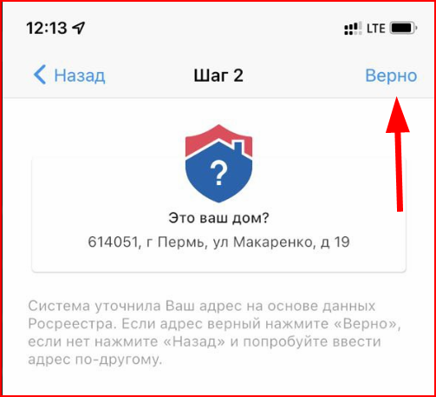
Шаг 6: Вводим информация о собственнике квартиры, соглашаемся с политикой конфиденциальности и нажимаем кнопку «Далее» справа вверху
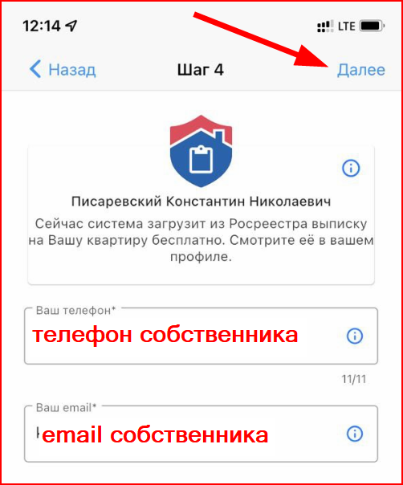

Шаг 7: Система определит, есть ли такой собственник в заданной квартире по данным из Росреестра, если есть предложит идентифицировать собственника с помощью сотового телефона и email и нажать кнопку «Далее» справа вверху
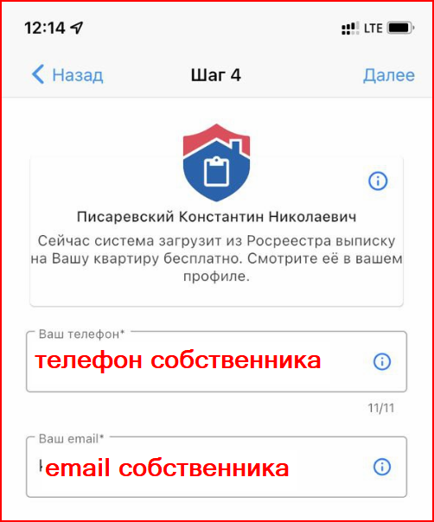
Шаг 8: на указанных в шаге 7 номер сотового телефона система пришлет 6 злачный код подтверждения, необходимо ввести его и нажать кнопку «Далее» справа вверху
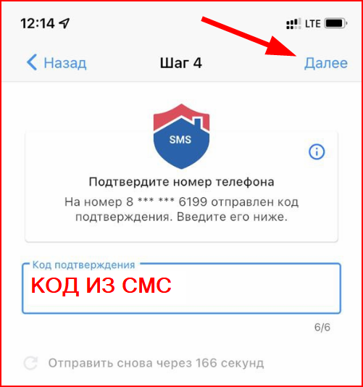

Шаг 9, вы успешно авторизовались в приложении

